יצרנו את הגרף הבא שמציג כמה מודעות יש בכל שכונה בבוסטון:

בהשוואה למפה שמציגה את אוכלוסיית בוסטון לפי גזע1:

נוכל לראות שרובן המוחלט של המודעות שמציינות שכונה נמצאות באזורים בהן רוב האוכלוסייה לבנה (בכחול). למרות שבהסתכלות על המפה יש שטח גדול מאוד שבו אפרו-אמריקאים מהווים את רוב האוכלוסייה (בירוק), ובאופן יחסי יש מעט מודעות באזור זה. זהו נתון מעניין וחשוב כי יש לנו כמות גדולה של מודעות שלא מציינות שכונה כלל. זוהי תכונה חשודה, יכול להיות שמודעות בשכונות אלו לא מציינות שכונה בכוונה כדי לא להיות משויכות לאזור. הסבר אפשרי נוסף הוא שאחוזי בעלי הדירות בשכונות השחורות נמוך משמעותית מאשר בשאר העיר, מה שישפוך אור חדש על טענות רבות שנים של תושבים אפרו-אמריקאים בבוסטון על אפליה בדיור.

1https://bestneighborhood.org/race-in-boston-ma

הגרף הבא מתאר את התפלגות המארחים הכללית, המחולקת למארח רגיל ומארח על – סופר הוסט, ניתן לראות כי פחות מ12% מכלל המארחים הם סופר הוסט. מארחים אלו הופכים לסופרהוסט ע"י סטנדרט שירות וזמינות גבוהה המוערכת בכל רבעון. אחוז מארחי העל מעיד על שני דברים: הראשון הוא שרבים לא עומדים בסטנדרטים הגבוהים של אירביאנדבי. הדבר השני הוא שכנרא מי שסופרהוסט יהיה לקוח שלנו לזמן רב יותר ונוכל להרוויח ממנו יותר כחברה.

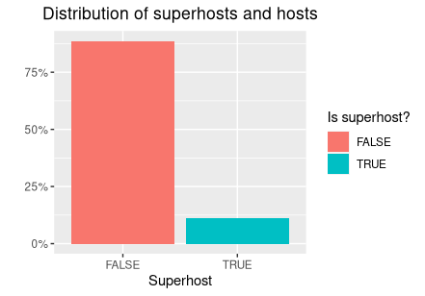

כעת נתאר את הממוצע החודשי של ביקורות לכל נכס, ממוצע הביקורות החודשי הוא מדד עקיף לביקוש עבור נכס ספציפי, הממוצע הכללי הוא כמעט 2 ביקורות בחודש, ניתן לראות כי מרבית הנכסים "עומדים ריקים" לאורך כלל החודש ולא מצליחים למצוא שוכרים. ממצא חשוד הוא התצפית עם כמעט 18 ביקורות בחודש דבר זה חשוד מפני שאנשים נוטים להשכיר לכמה לילות וכאן יש תחלופה גבוהה יותר.

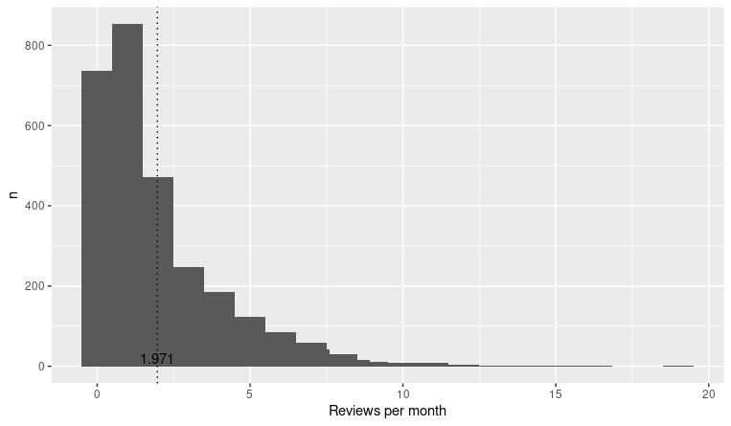

הגרף הבא מתאר את מחירי הדירות לפי דירוג התמורה לכסף שהאורחים נתנו להן.

אנחנו יכולים שבדירות שדורגו מעל הממוצע (5.0) טווח המחירים מצטמצם בעוד שמספר התצפיות החריגות עולה. מעניין לראות שישנן גם הרבה דירות שמוצעות באותו מחיר אך דירוג התמורה לכסף שלהן שונה דרמטית, מה שיכול להעיד על כך שהדירוג הזה משמעותי ושהמחיר לא בהכרח משקף את טיב העסקה.

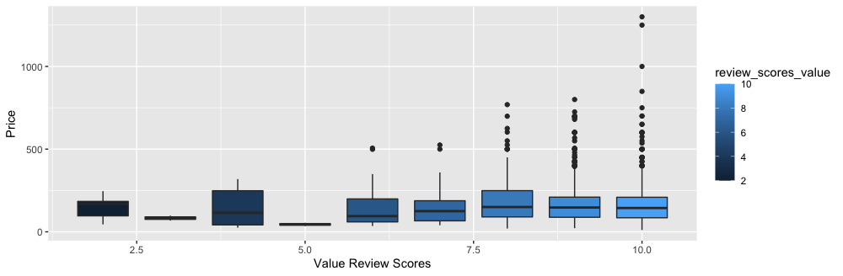

רצינו לבדוק האם התפלגות סוגי המארחים שונה בין שכונה לשכונה. מצאנו כי קיימת שכונות שיחס מארחי העל משמעותית יותר גבוהה, שכונות אלו כגון Roslindale, Leather District,West Roxbury כנראה יותר מבוקשות ואטרקטיביות מה שגורם למארחים להתחרות ביניהם ולשמור על סטנדרט שירות גבוהה. מצד שני קיימות שכונות שאין בהם מארחי-על כלל. בשורה התחתונה מצאנו כי קיים קשר בין השכונה לאיכות המארחים וזה משמעותי בשבילנו כי כך נוכל להבין באיזה שכונות השירות שאנו מציעין הכי אפקטיבי.

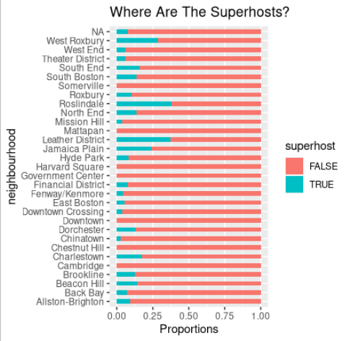

בדקנו מה הם סוגי הנכסים המבוקשים ביותר וראינו כי קיים קשר בין סוג הנכס לביקוש לאותו נכס, בפרט לבתים פרטיים ובתים פרטיים עירוניים (townhouse) יש ביקושים ממוצעים יותר גבוהים מאשר לכלל הנכסים, כמו כן מארחים המציעים גם ארוחת בוקר (bed & breakfast) מבוקשים קצת יותר מהממוצע. ובנה חשובה נוספת היא שנכסים "לא קונבנציונלים" (סירה, אחר) מבוקשים פחות מהממוצע. כלומר, בבוסטון אופי הלקוחות בבוסטון הוא כזה המחפש בתים שלמים ואירוחים מקובלים ולא מתעניין בנכסים שהם "אטרקציות"

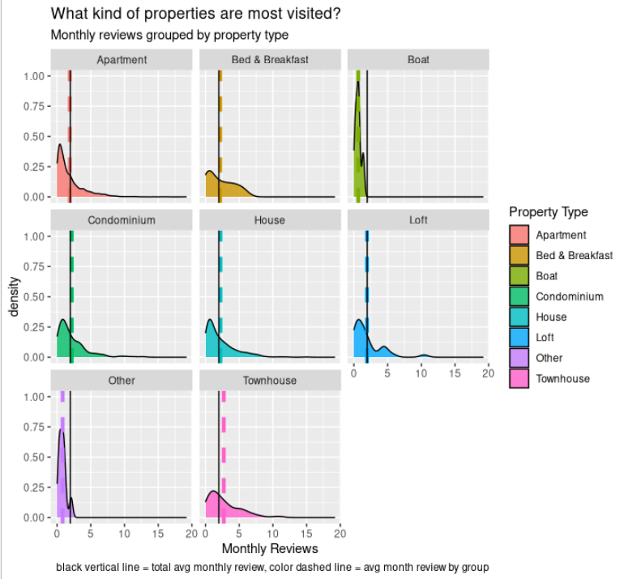

מצאנו כי בין התאריכים 12.4.17 ל-18.4.17 הייתה ירידה ועלייה חדה בשיעור תפוסת המנסים בבוסטון ביחס לתקופה הקודמת וזו שאחריה, מבדיקה שערכנו הסיבה לכך היא קיום המרתון של בוסטון. בתאריכים אלו יש עבודות הכנה ענפות וביום המרתון עצמו כבישים רבים נחסמים וכן מסלולים של תחבורה ציבורית משתנים. קרי התנועה נחסמת ולכן הביקוש ללינה יורד רגעית וחוזר לקדמותו כאשר חוזרים לשיגרה. זהו אירוע חריג במציאות ולכן הנתונים האלה מייצגים את תגובת השוק לאירוע חריג זה.

